
深圳天源迪科信息技术股份有限公司

DIC-BI-DBP1.0-M/SUM 版 本：1.0
状 态：WT

四川电信决策者视窗
用户操作手册

本文件属深圳天源迪科信息技术股份有限公司所有，
未经书面许可，不得以任何形式复印或传播。

文件建立/修改记录
序号 | 版本 | 建立或修改 | 建立/修改人  日期 | 审核人  日期 | 批准人  日期
1 | 1.0 | 建立 | 程钰  2011-11-27 | 付强  2011-11-28 | 邹远贵  2011-11-28

目 录
1 简介 3
1.1 目的 3
1.2 适用范围 3
1.3 引用文件 3
1.4 参考资料 3
2 决策者视窗功能操作步骤 4
2.1 登陆 4
2.2 首页应用 4
2.3 基础功能 6
2.3.1 密码修改 6
2.3.2 指标解释 7
2.3.3 应用使用查询 7

简介

目的
本文档为深圳天源迪科信息有限公司针对四川决策者视窗编写的操作手册。编写此操作手册的目的在于帮助用户更容易的理解和使用 “四川决策者视窗”系统，方便用户的快速上手，提高使用效率。
本手册详细的说明了使用“四川决策者视窗”过程中可能出现的问题以及解决方法，指出了正确的操作步骤和功能说明。

适用范围
系统管理员、公司管理层、项目管理者、PMO、质量管理部(SQA)、项目经理、项目成员。

引用文件
无

参考资料
无

决策者视功能版块说明
企业数据应用门户整体框架主要领导视窗、经营分析、经营报表、竞争分析、自助报表5个主体部分，下面就5个部分说明如下：
- 领导视窗：是指公司领导看数支撑，重点是对每天重点业务发展、收入预测及过网信息的监控；
- 经营分析：是指对企业经营的一套体系化的分析应用，主要是分为市场经营分析和服务分析，市场经营分析又分为省、市、县三级经营分析；
- 经营报表：是指企业经营分析过程中数据支撑报表，主要分为日报、周报及月报；
- 竞争分析：是指对竞争对手进行竞争信息分析及整个市场的份额态势分析；
- 自助报表：是指用户根据自身工作的需求，自行定制报表来获取临时性数据，主要包括汇总数据和清单数据。

系统临时增加了“门户1.0功能”链接用于对原有门户的功能进行跳转访问。

功能目录数
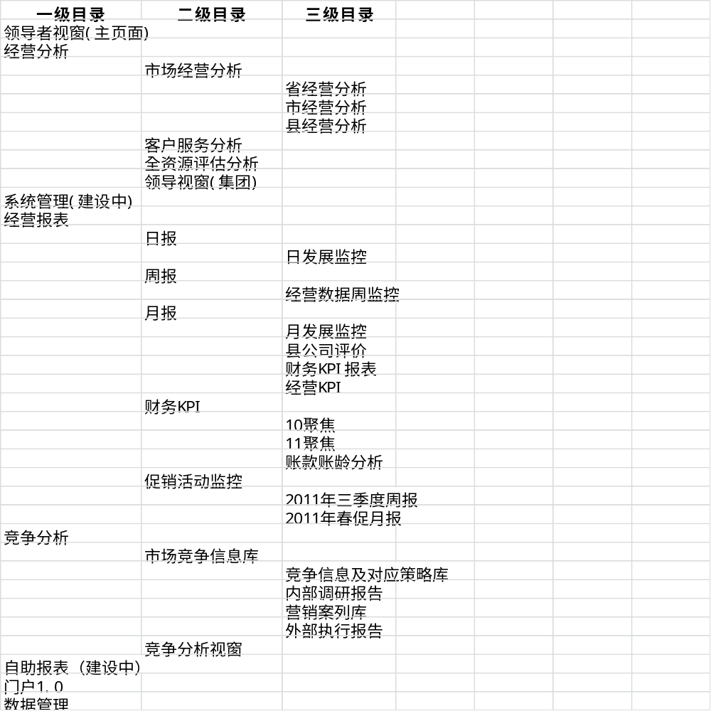

决策者视窗功能操作步骤

登陆
用户可以使用两种方式登陆：
直接登陆：http://172.16.100.80:7001/portal
通过OA登陆：见OA上的数据应用门户链接。
登录用户名：个人中文名字，
密码：sc123456（默认）。

首页应用
第一步，用户登录决策者视窗首页（地址：http://172.16.100.80:7001/portal），根据所分配的权限登录。首页指标信息块数据展示最近有数据的一天。地图展示全省，日历控件展示当前日期和前一天。指标趋势图根据指标的选中展示数据，在首页默认展示用户发展当日净增用户指标数据。
趋势图展示：曲线包括当期值、上月同期、上年同期
时间段选择：一个月（往前28天）、两个月（往前63天）、三个月（往前91天）对比数据
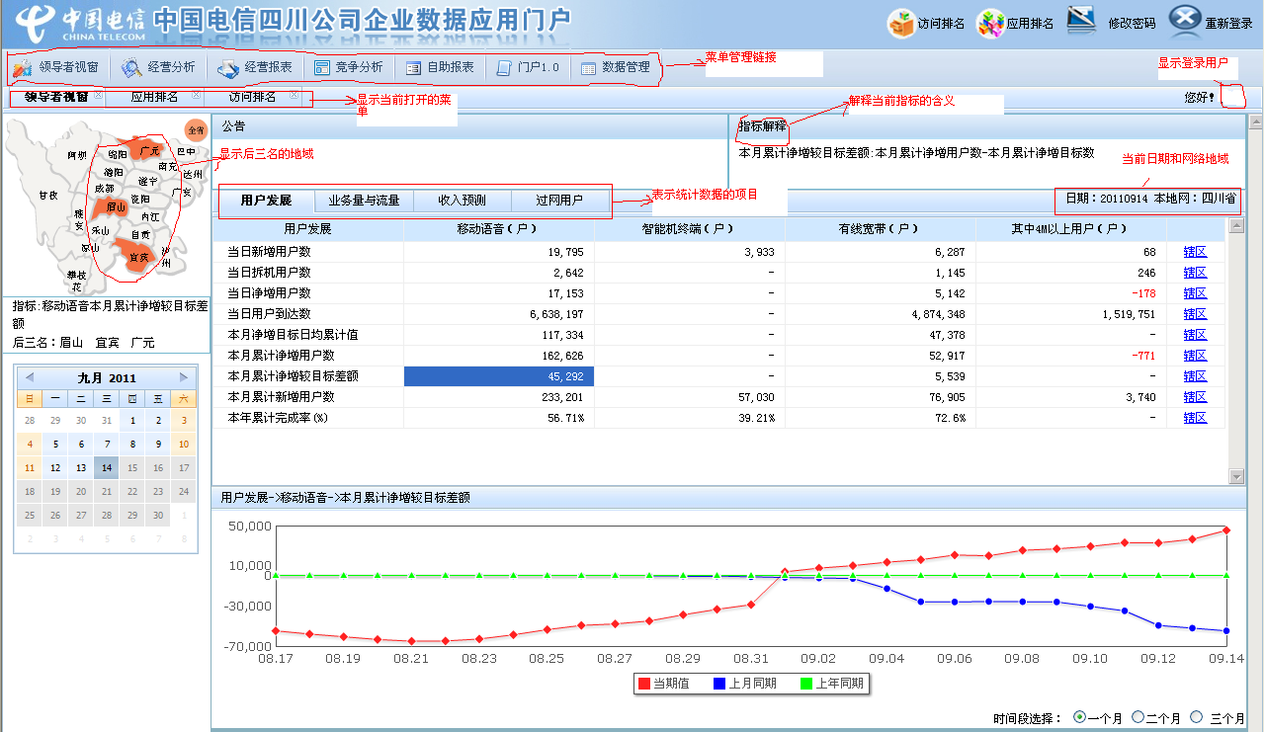

第二步，点击首页指标后面展示的“辖区“链接，指标下钻到地市的数据，也可点击地图下钻到地市，
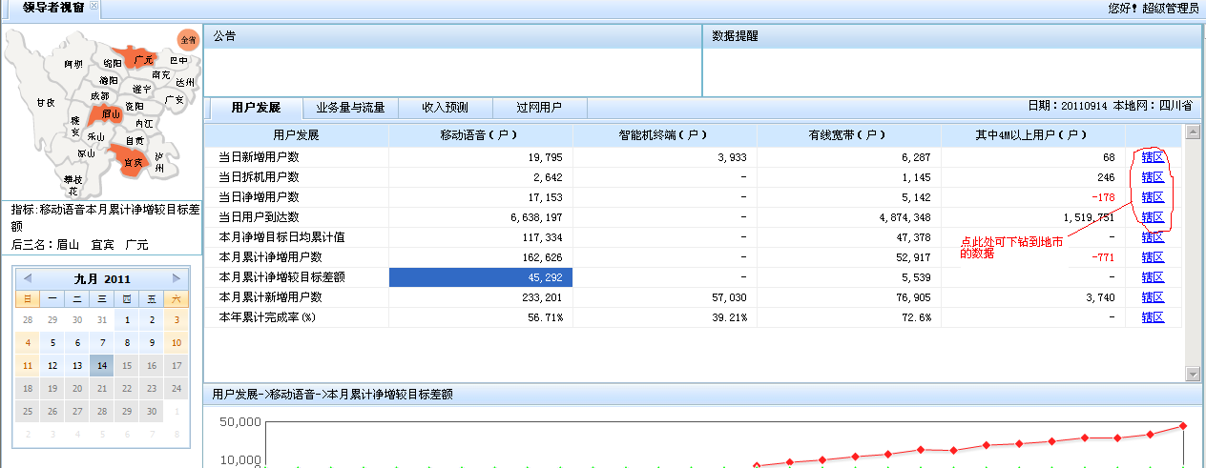

点击下钻到地市的展示界面
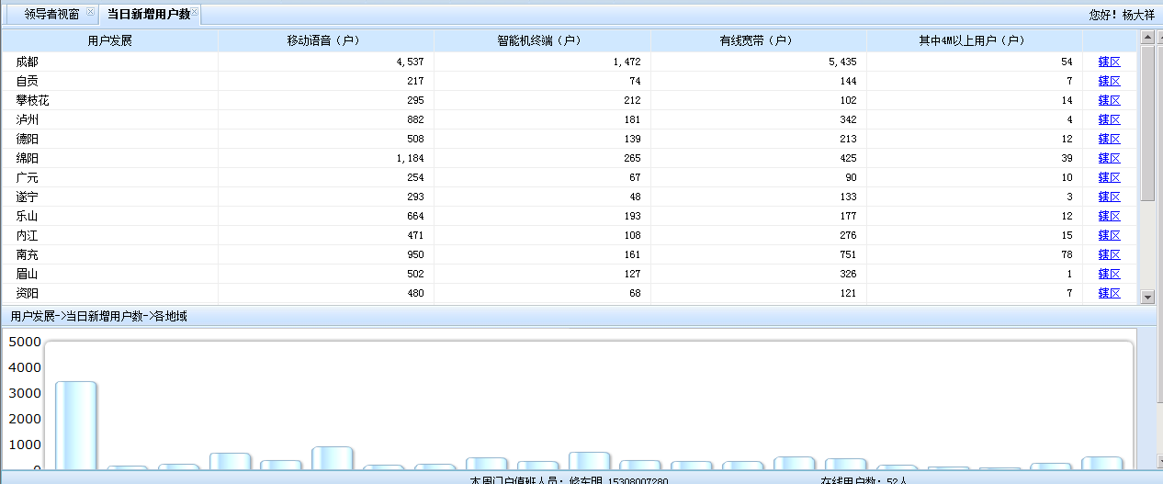
点击地图指标下钻到地市
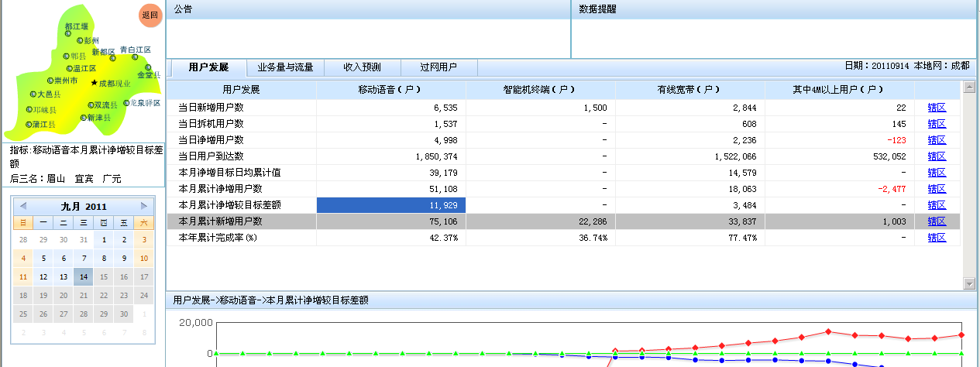

第三步，在指标下钻到地市页面点击“辖区”链接，指标下钻到区县
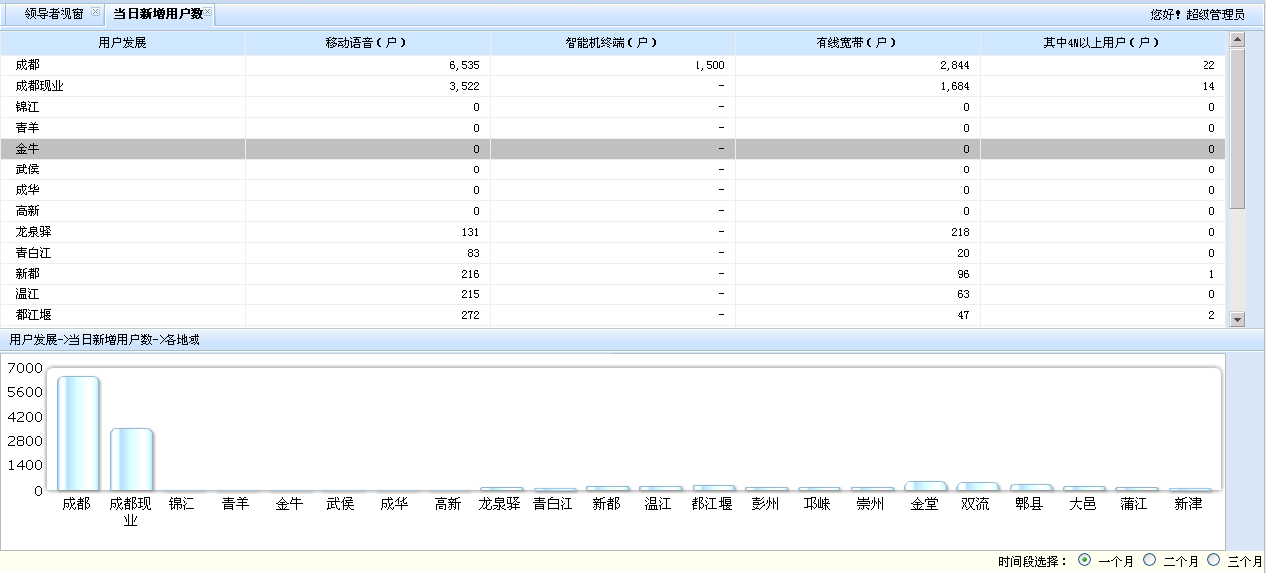

基础功能

密码修改

第一步、点击首页右上角的修改密码功能，对当前登录用户做密码修改
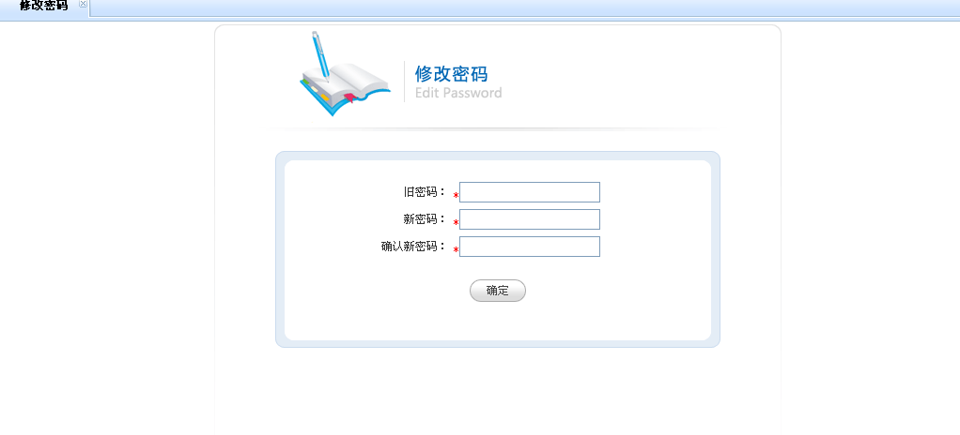
第四步，点击右上角的重新登录功能，界面退出到登录界面
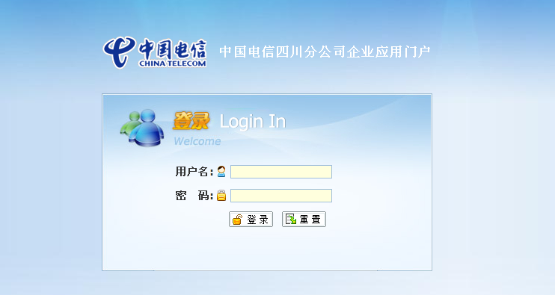

指标解释
将鼠标移动对应的指标位置，即可以看到对应的指标解释
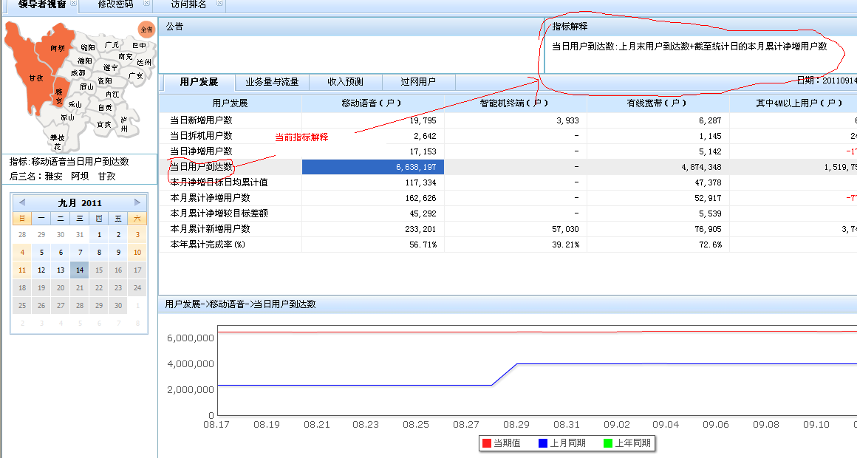

应用使用查询

第一步，点击首页右上角的“访问排名“，进入到报表页面
用户访问报表排名：每页统计前20条记录，用户可以进行翻页或者调节每页显示条数处理。
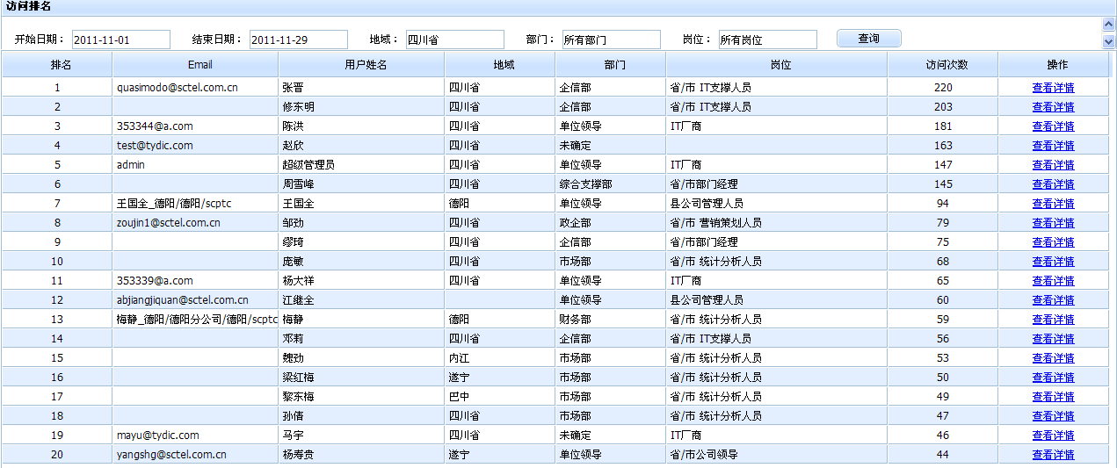
页面出现日期和角色选择框，用户可以根据用户需要对访问的数据进行过滤（默认为当月第一天至当天，用户可以根据需要筛选出指定部门、地域和岗位的查询）如：
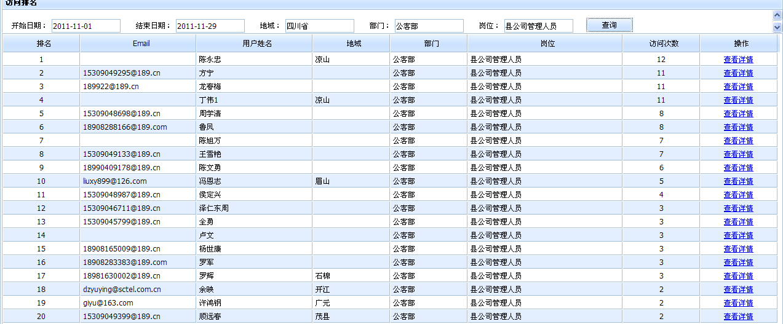
点击任意查看用户可以查看员工登录的日志：
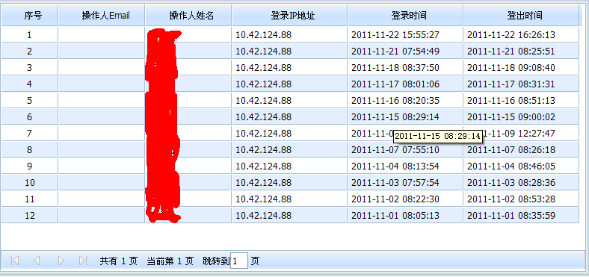
点击退回可以回到访问排名界面。

第二步，点击首页右上角的“应用排名“，进入到菜单访问记录页面
报表访问排名：统计前20名的记录，用户可以进行翻页和查询。
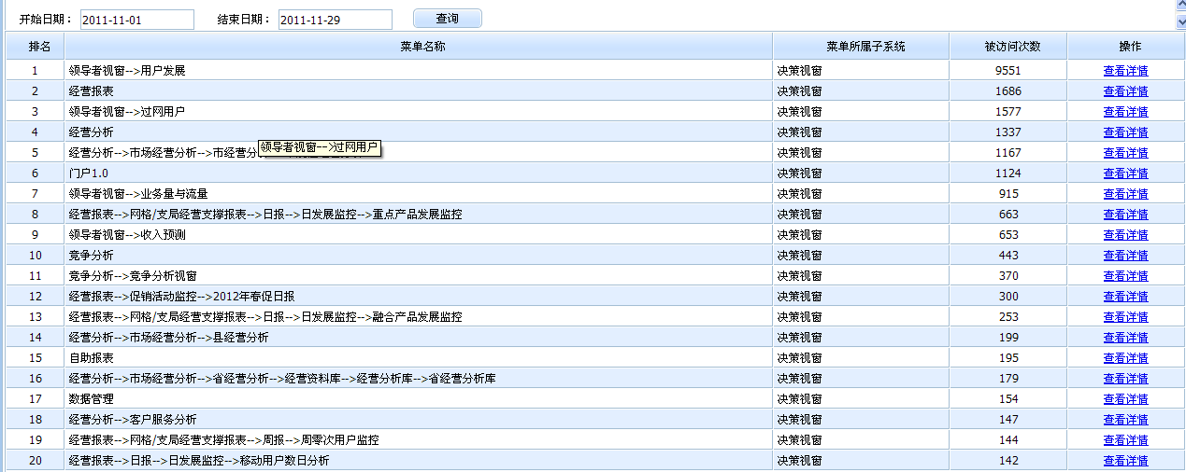
点击右边的查看链接查看菜单访问的时间和操作人：
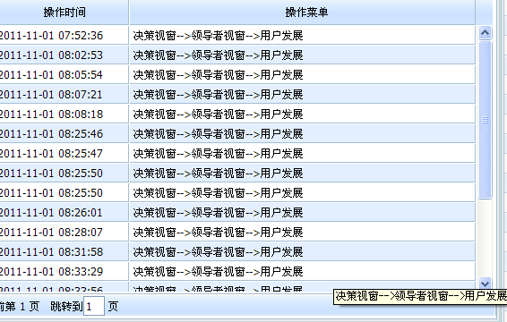
用户仍然可以点击返回返回到菜单排名界面。

门户1.0迁移功能的映射关系
门户V1.0功能清单 | 门户V2.0一级菜单位置 | 门户V2.0菜单名称
公客分析 | 经营报表
移动业务日报分析 | 经营报表 | 日发展监控
移动用户数日分析 | 经营报表 | 日发展监控
财务KPI | 经营报表 | 财务KPI
10聚焦 | 经营报表 | 财务KPI
10聚焦客户查询与导出 | 经营报表 | 财务KPI
10代收费 | 经营报表 | 财务KPI
10聚焦客户收入汇总表 | 经营报表 | 财务KPI
11聚焦 | 经营报表 | 财务KPI
聚焦客户查询与导出 | 经营报表 | 财务KPI
操作权限配置 | 经营报表 | 财务KPI
聚焦客户收入汇总表 | 经营报表 | 财务KPI
聚焦客户编码映射 | 经营报表 | 财务KPI
代收费与营业款结算结转 | 经营报表 | 财务KPI
账款账龄分析 | 经营报表 | 财务KPI
应收账款账龄分析 | 经营报表 | 财务KPI
细分客户群用户欠费账龄分析 | 经营报表 | 财务KPI
CDMA账龄分析 | 经营报表 | 财务KPI
分客户群分产品按自然账龄分析 | 经营报表 | 财务KPI
分客户群产品用户欠费按最长账龄数量分析 | 经营报表 | 财务KPI
日报 | 经营报表
全业务收入日报 | 经营报表 | 日发展监控
按天管辖区域全业务收入情况分析 | 经营报表 | 日发展监控
按天各大产品全业务收入趋势分析 | 经营报表 | 日发展监控
产品日报 | 经营报表 | 日发展监控
各大产品用户发展及收入分析 | 经营报表 | 日发展监控
某产品各地域用户发展及收入表 | 经营报表 | 日发展监控
按天某产品发展、收入趋势表 | 经营报表 | 日发展监控
月报
地域月报 | 经营报表 | 月发展监控
按月管辖区域用户发展及收入分析 | 经营报表 | 月发展监控
按月各大产品用户发展和收入分析 | 经营报表 | 月发展监控
产品月报 | 经营报表 | 月发展监控
某产品各地域每月用户发展和收入表 | 经营报表 | 月发展监控
月度产品量收总体分析表 | 经营报表 | 月发展监控
计费收入月报 | 经营报表 | 月发展监控
按月各产品计费收入情况分析 | 经营报表 | 月发展监控
按月管辖区域收入情况分析 | 经营报表 | 月发展监控
按月计费收入（细粒度） | 经营报表 | 月发展监控
产品发展分析 | 经营报表 | 月发展监控
用户发展数分析 | 经营报表 | 月发展监控
竞争分析 | 竞争分析 | 竞争分析视窗
竞争分析视窗 | 竞争分析 | 竞争分析视窗
专题分析
11年三季度周报 | 经营报表 | 周监控
2011年三季度周报 | 经营报表 | 周监控
2011春促月报 | 经营报表 | 周监控
2011年春促月报 | 经营报表 | 周监控
政企总机服务报表 | 经营报表 | 月报->政企总机服务
总机服务报表 | 经营报表 | 月报->政企总机服务
信息资料
经营分析库 | 经营分析 | 市场经营分析->省经营分析
省经营分析库 | 经营分析 | 市场经营分析->市经营分析
本地经营分析库 | 经营分析 | 市场经营分析->市经营分析
专题分析库 | 经营分析 | 市场经营分析->省经营分析
省专题分析库 | 经营分析 | 市场经营分析->市经营分析
本地专题分析库 | 经营分析 | 市场经营分析->市经营分析
市场竞争信息库 | 竞争分析 | 市场竞争信息库
竞争信息及对应策略库 | 竞争分析 | 市场竞争信息库
内部调研报告 | 竞争分析 | 市场竞争信息库
营销案列库 | 竞争分析 | 市场竞争信息库
外部执行报告 | 竞争分析 | 市场竞争信息库
领导视窗
领导视窗首页 | 经营分析 | 集团领导视窗
领导视窗平台首页 | 经营分析 | 集团领导视窗
常规经营分析 | 经营分析 | 市场经营分析->市经营分析
常规经营分析系统 | 经营分析 | 市场经营分析->市经营分析
常规性经营分析 | 经营分析 | 市场经营分析->市经营分析
经营数据周监控 | 经营报表 | 周监控
动态报表
存量保有 | 经营报表 | 经营KPI
cognos存量保有 | 经营报表 | 经营KPI
KPI | 经营报表 | 经营KPI
2011KPI（基础部分） | 经营报表 | 经营KPI
2011KPI（存量及拍照） | 经营报表 | 经营KPI
2011政企行业应用及ICT | 经营报表 | 经营KPI

附件
指标手册
指标名称 | 指标解释
日过网新增用户数 | 在统计日之前90天(不含统计日)没有过网通信行为，统计日当天发生过网通信行为的中国电信、中国移动和中国联通移动电话用户数。
过网用户到达数 | 在统计日之前90天(含统计日)，有过网通信行为的中国电信、中国移动和中国联通移动电话用户数。【单位：户】
智能机终端（户） | 取自开机系统
当日通话时长 | 当日用户所有语音通话计费时长，含本地通话和长途通话（移动用户含被叫通话时长）
当日流量 | 当日移动、固网用户的上网流量
当日流量 | 当日移动、固网用户的上网流量
当月预测完成值 | 根据每日收入累计完成情况与25日预出帐收入，预测出当月整月收入完成值
其它收入（万元） | 包含卡收入，网间结算收入，一次性收入等
当日新增用户数 | 当日新装用户数，不含测试卡用户，预受理用户,漫游来访用户
当日拆机用户数 | 当日用户主动拆机和欠费拆机的用户总数
当日净增用户数 | 当日新增用户数-当日拆机用户数
当日用户到达数 | 上月末用户到达数+截至统计日的本月累计净增用户数
本月净增目标日均累计值 | 本月净增目标值/当月天数×从月初1日到截止统计期末天数
本月累计净增用户数 | 本月累计新增用户数-本月累计拆机用户数
本月累计净增较目标差额 | 本月累计净增用户数-本月累计净增目标数
本月累计新增用户数 | 从本月1日到统计日的累计新增用户数
本年累计完成率 | 从本年初到统计日的累计净增用户数/年度净增目标*100%
本月累计通话时长 | 本月1日到统计日的日通话时长之和
本月累计流量 | 本月1日到统计日的日流量之和
日过网新增用户数 | 在统计日之前90天(不含统计日)没有过网通信行为，统计日当天发生过网通信行为的中国电信、中国移动和中国联通移动电话用户数。【单位：户】
月过网累计新增用户数 | 统计月，过网新增用户数之和.
月过网净增用户数 | 当日/当月过网到达用户数 - 上日/上月过网到达用户数。
月过网累计净增份额 | 中国电信、中国移动、中国联通过网月净增用户数，分别在三家运营商过网月净增用户数中所占的百分比。
过网到达数 | 在统计日之前90天(含统计日)，有过网通信行为的中国电信、中国移动和中国联通移动电话用户数。
过网到达份额 | 中国电信、中国移动、中国联通过网到达用户数，分别在三家运营商过网到达用户数中所占的百分比。
当日完成值 | 包含当日移动（含无线宽带）、有线宽带、固话用户的月租费、语音通话、网络使用费、套餐包月费、增值业务使用费、卡收入和网间结算等其他收入发生值之和。
当月累计完成值 | 截止统计周期末，从月初1日到统计日当日收入发生值之和
当月累计完成值 | 从本月1日到统计日当日的收入发生值之和
当月计划目标值 | 当月计划需完成收入目标值
当月预计超差计划 | 本月预测完成值-本月计划目标值
固网 | 固网流量（宽带流量）在9月10日上线
其中4M以上用户（户） | 不包含专线用户,新增用户数不含宽带提速用户
其中：移动收入（万元） | 包含无线宽带收入

